 |  | Инструкция по монтажу и руководство по эксплуатации
Серия WYNFORD, модели | WYN20BR
 | WYN20BL
 | WYN20CH
 | Права на данное изделие охраняются патентами: GB2230335, AU621713, US4965707, IE63651and NZ232435
ВНИМАТЕЛЬНО ПРОЧТИТЕ И СОХРАНИТЕ ДАННОЕ РУКОВОДСТВО ДЛЯ ИСПОЛЬЗОВАНИЯ В БУДУЩЕМ.

 | Меры безопасности:  Во избежание возникновения пожара, поражения электрическим током или причинения увечий, соблюдайте следующие правила безопасного обращения с электроприборами:  - При повреждении камина запрещается его установка и включение без проверки представителем поставщика.  - Запрещается эксплуатировать прибор вне помещения.  - Запрещается эксплуатировать камин в непосредственной близости от ванн, душевых кабин или плавательных бассейнов.  - Запрещается располагать прибор непосредственно под розеткой или соединительной коробкой.  - Запрещается накрывать камин, сушить нем одежду или ткани. Установите прибор так, чтобы занавески и мебель не препятствовали циркуляции воздуха вокруг него, поскольку при ее отсутствии существует опасность перегрева и пожара.  - Не оставляйте камин без присмотра в помещении, где есть маленькие дети.  - Камин нельзя подключать через внешний термостат, программируемый контроллер, таймер или иное устройство автоматического включения, поскольку в этом случае существует опасность возникновения пожара в случае, если электроприбор был случайно чем-либо накрыт или сдвинут с места.  - Убедитесь в том, что мебель, занавески и иные воспламеняющиеся предметы находятся не ближе 1 м от электрокамина.  - При возникновении неисправности вытащите вилку электропитания из розетки.  - Если камин не будет использоваться в течение длительного времени, вытащите вилку электропитания из розетки.  - Несмотря на то, что данный прибор соответствует стандартам безопасности, не рекомендуется устанавливать его на мягких ковровых покрытиях или покрытиях с длинным ворсом.  - Камин должен быть подключен к розетке электропитания без натяжения шнура.  • При повреждении шнура электропитания его замена должна производиться представителем сервисного центра или другим квалифицированным специалистом. |  |  | Общая информация  Осторожно распакуйте камин. Сохраните упаковку на случай перевозки или возврата прибора поставщику. Угли для камина находятся в отдельной картонной упаковке. После сборки обогревателя угли насыпаются за каминную решетку.  Камин предназначен для монтажа в нише шириной 407 мм или 457 мм, и высотой 559 мм (См. раздел «Установка в нишу»).  Для обогрева в холодное время имеется тепловентилятор мощностью 2 кВт, скрытый под козырьком камина. С помощью переключателей можно выбрать мощность тепловентилятора 1 или 2 кВт.  На расстоянии 1 м перед обогревателем не должно находиться никакой мебели, свисающих занавесок или других препятствий.  Перед включением обогревателя убедитесь в том, что параметры сети электропитания соответствуют параметрам, указанным на его корпусе.  Электрические подключения.  ВНИМАНИЕ! Данный электроприбор должен быть заземлен.  Данный электрокамин предназначен для работы от сети переменного тока. Параметры сети электропитания должны соответствовать параметрам, указанным на его корпусе.  Перед включением ознакомьтесь с инструкцией по эксплуатации и с мерами безопасности.  Для удобства прибор снабжен сменной вилкой со встроенным предохранителем на 13 А.  Для замены предохранителя в вилке используйте предохранители на 13 А сертифицированные ASTA на соответствие стандарту BS 1362.
Установка нишу  На задней панели камина расположены две регулируемые крепежных скобы, позволяющие выровнять его положение в нише, расположенной выше уровня пола.  Вывинтите два винта, фиксирующие каждую крепежную скобу, измените положение скоб и закрепите их винтами.  При необходимости можно снять металлическую рамку. |  |  |  |  | Замена лампы  Под имитатором углей находится одна электрическая лампа.  Для получения доступа к лампе отверните два крепежных винта, снимите решетку с имитатором горящих углей и отложите ее в сторону.  Выкрутите неисправную лампу имитации пламени и замените ее новой лампой на 240 В, 60 Вт с 2-контактным байонетным цоколем.  Установите на место имитатор углей и закрепите его винтами.
Эксплуатация  Уникальный эффект имитации пламени может использоваться как с режимом обогрева, так и без него.  Внимание! При включении эффекта имитации пламени в очень тихой обстановке может быть слышно, как работает вентилятор. Это нормально и не должно вызывать беспокойства. |  |  |  |  | Реле защиты о перегрева  В целях безопасности прибор оснащен реле защиты от перегрева. При перегреве прибора оно срабатывает автоматически.  При срабатывании термореле отключите питание прибора и выньте вилку шнура из розетки, устраните причину перегрева и дайте прибору остыть в течение 10 мин.  После того, как прибор остынет, вставьте вилку электропитания в розетку и включите питание обогревателя.
Органы управления  Органы управления камином расположены под козырьком справа от выходного отверстия тепловентилятора.  Для выбора режима работы имеются три выключателя.  Выключатели находятся в положении ВКЛ, если видна их красная метка. |  |  |  |  | Чистка  Перед проведением чистки выньте вилку из розетки и дайте прибору остыть.  Протрите открытые поверхности прибора сухой мягкой тканью.  Запрещается использовать для чистки корпуса моющие средства, абразивные чистящие порошки или полировальную пасту.  Осторожно протрите замшей стеклянный экран. НЕ ИСПОЛЬЗУЙТЕ жидкость для чистки стекла.  Периодически удаляйте пыли и пух, налипающие на решетку расположенного под козырьком выходного отверстия вентилятора, при помощи мягкой щетки из комплекта пылесоса.  Для чистки имитатора горящих углей достаньте куски угля и обмойте их теплой водой. Пластмассовый лоток протрите увлажненной тканью. После высыхания положите куски угля на место и соберите имитатор углей, как описано выше.
Выключатель 1 |  | Включение электропитания обогревателя и эффекта имитации пламени.  Чтобы включить электропи-тание обогревателя, установите выключатель в положение ВКЛ. | 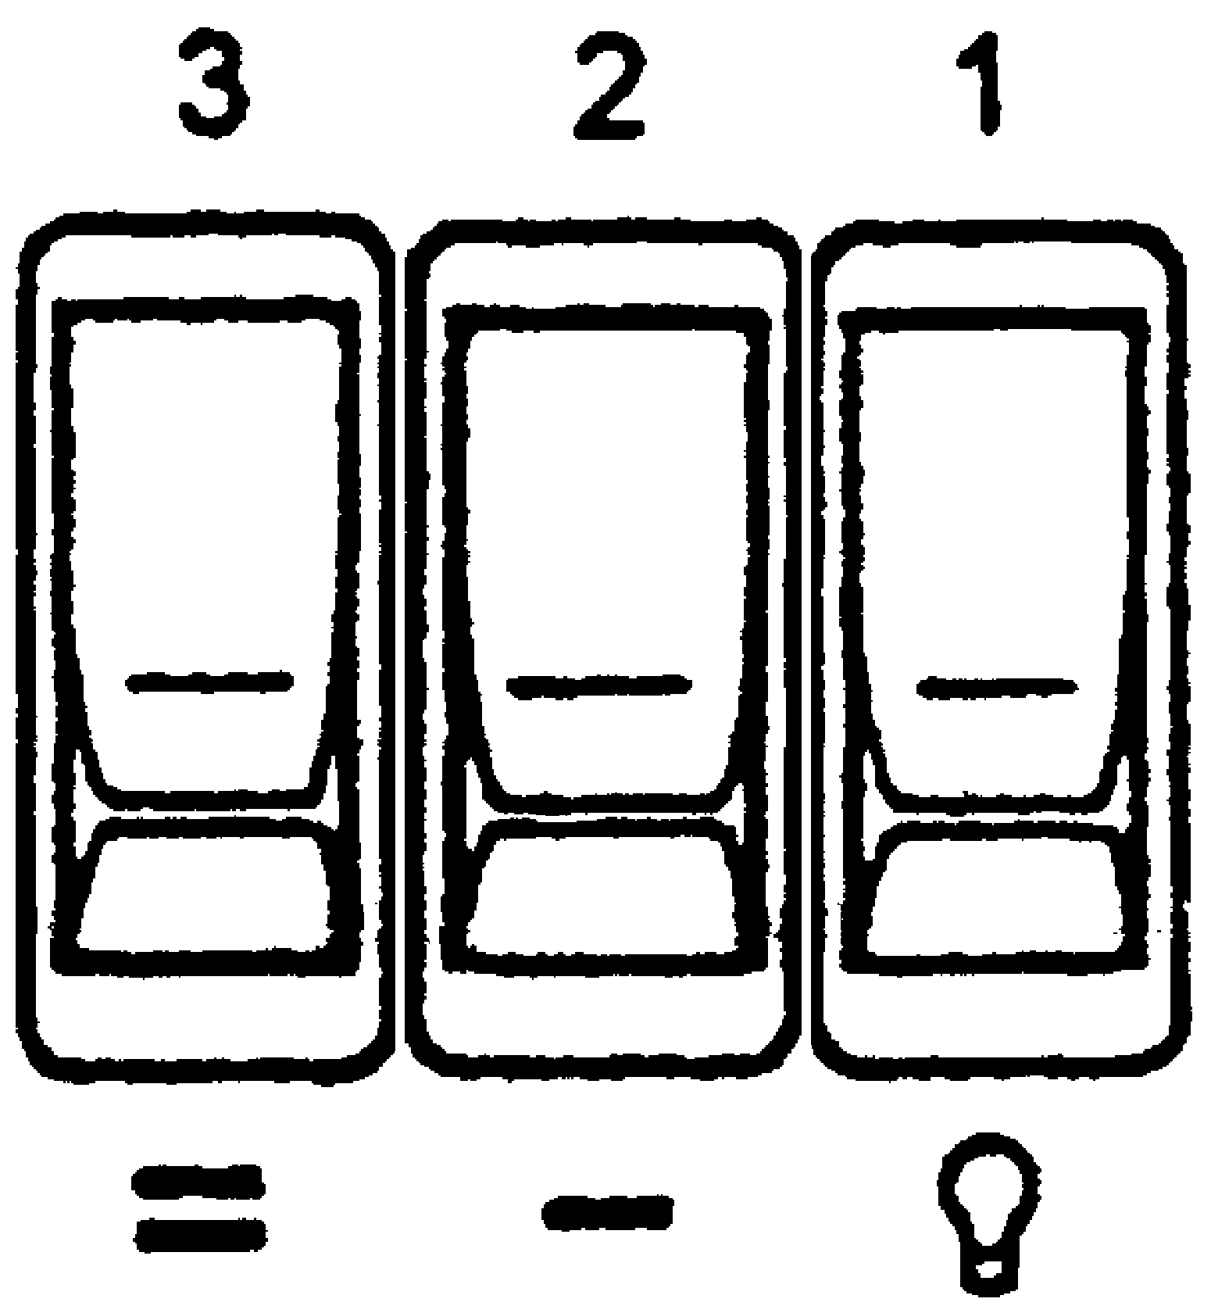
Выключатель 2 |  | Теплопроизводителность 1 кВт |  |  | Послепродажное обслуживание  Срок действия гарантии составляет один год со дня продажи. В течение этого срока мы обязуемся производить бесплатную замену любой детали, вышедшей из строя по вине производителя, за исключением ламп накаливания.  Данные гарантийные обязательства никоим образом не ограничивают Ваши права согласно действующему законодательству, а также не противоречит закону о правах потребителя.  В случае необходимости проведения технического обслуживания или ремонта обогревателя верните его по месту приобретения вместе с подписанным Вами товарным чеком или иным документом, подтверждающим дату продажи, либо позвоните в отдел работы с покупателями по указанному ниже номеру. Данные гарантийные обязательства действуют только на территории Соединенного Королевства.
Выключатель 3 |  | Теплопроизводителность 2 кВт при выключателе 2 в положении ВКЛ
Техническое обслуживание

ВНИМАНИЕ! ПЕРЕД ВЫПОЛНЕНИЕМ ТЕХНИЧЕСКОГО ОБСЛУЖИВАНИЯ ИЛИ ЧИСТКИ ВЫНЬТЕ ВИЛКУ ЭЛЕКТРОПИТАНИЯ ИЗ РОЗЕТКИ.

 | Изделие соответствует европейскому стандарту безопасности EN60335-2-30 и европейским стандартам по электромагнитной совместимости (ЭМС) EN55014, EN60555-2, EN60555-3, удовлетворяющим дополнительным требованиям директив Европейского Союза 73/29 и 89/336.

Glen Dimplex UK Limited | UK customer help line (8.00AM – 6.00PM Mon-Fri; 8.30AM – 1.00PM Sat) |  | 8/18459/0
Millbrook House
Grange Drive | Customer Services: | Tel. 0870 7270101
Hedge End |  | Fax. 0870 7270102
Southampton
Hampshire | Republic of Ireland | 01.842833
SO30 2DF

